Samenspel ‘Gezonde school’

Gezond eten en drinken

Het team van Samenspel vindt het belangrijk kinderen al op jonge leeftijd te leren wat een gezonde levensstijl is en hoe ze daar zelf mee om kunnen gaan. Wij besteden op Samenspel veel aandacht aan gezonde voeding. Wij doen dit bijvoorbeeld door middel van smaaklessen, de lessen van ‘Ik eet het beter’ en deelname aan het ‘Nationaal schoolontbijt’. Daarnaast besteden we aandacht aan sport en bewegen door middel van de gym- en zwemlessen, energizers tussen de lessen door en extra lessen voor kinderen met een bewegingsachterstand.

In dit document staat beschreven wat op Samenspel het beleid is met betrekking tot gezonde voeding, waterdrinken en trakteren op de diverse momenten van de dag.

Voeding

10 uurtje:
Rond 10 uur eten alle leerlingen een tussendoortje. Dit tussendoortje bestaat uit een stuk groente en/of fruit, eventueel aangevuld met een volkorenproduct (bijvoorbeeld een boterham of een (niet gezoete cracker).
Snoep, koek en chips zijn niet toegestaan, deze worden ingenomen en na schooltijd mee naar huis gegeven.

Het tussendoortje is zeker geen vervanging voor het ontbijt. Een lege maag is slecht voor het functioneren van het kind. De concentratie wordt minder en daardoor ook de leerprestaties. Wij vragen de ouders de kinderen niet zonder ontbijt naar school te sturen.

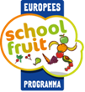
In de periode november t/m mei krijgen de leerlingen 3x per week groente of fruit vanuit het EU schoolfruitproject. Op deze dagen hoeven de leerlingen zelf geen fruit/groente mee te brengen.
Alle leerlingen eten dit in principe op, echter als een leerling een bepaalde fruit of groentesoort echt niet lust gaan we dit kind niet dwingen dit op te eten. We stimuleren we de leerlingen om alles in elk geval één keer te proeven.
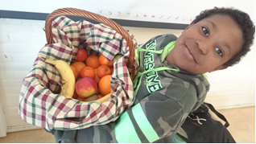
Met de kinderen bespreken we welke keuzes gezond zijn zodat zij bij hun ouders hierop gaan aandringen.

Lunch:
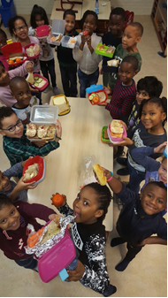
We eten bruin brood met gezond beleg op school.
Ook hierin stimuleren wij de kinderen. Leerkrachten besteden op positieve manier aandacht aan de inhoud van de broodbakjes. Goed voorbeeld doet goed volgen.

Als het kind “fastfood” (= gefrituurd eten, saucijzenbroodje etc.), croissantjes, snoep en/of koek bij zich heeft, wordt dit door de leerkracht mee terug naar huis gegeven.
Dit eten wij niet op school.

Traktaties bij verjaardagen:
Ouders vragen wij met klem de traktatie voor kinderen en leerkrachten tot één stuks te beperken. HOUD HET KLEIN DAT IS NET ZO FIJN! Creativiteit en gezonde traktaties worden erg op prijs gesteld. Hiervoor is via Google een schat aan ideeën vinden. In de info-brieven van school en op twitter publiceren wij regelmatig foto’s van gezonde traktaties als voorbeeld en ter inspiratie voor de ouders.
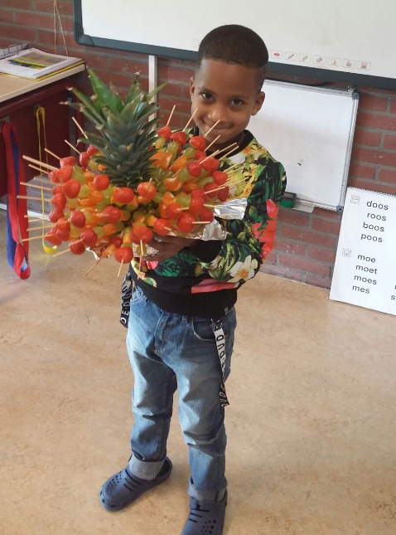
Daarnaast ligt er bij juf Monique (KH) en juf Lilian (GH) een mapje met traktatie ideeën. Hier kunnen ouders altijd even langs lopen.

Om de leerlingen te betrekken bij het samenstellen van gezonde traktaties zullen de leerkrachten in de klas extra benadrukken dat zij blij zijn met gezonde traktaties.
Leerkrachten stellen met de leerlingen zelf een lijst op met ideeën voor gezonde traktaties.

NB: Tijdens de coronaperiode wordt er niet getrakteerd

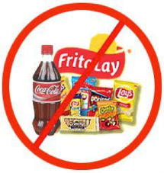
Snoepen op de gangen:
De regel op school is: “Er wordt niet gesnoept op de gangen”
Alle leerkrachten zullen hier actief op letten bij het naar buiten laten gaan van de leerlingen, zij spreken leerlingen uit alle klassen aan als er gesnoept wordt op de gangen. Het snoep (of de chips) zal dan ingenomen worden.

Drinken

Wij drinken op school ALLEEN water, pakjes/flesjes met ander drinken worden mee naar huis gegeven.
Hiervoor krijgen alle leerlingen die nieuw op school komen een bidon. Leerlingen zijn vrij om hun bidon of een beker te vullen met water onder schooltijd. Heeft uw kind een eigen bidon mee, dan kan deze op school altijd gevuld worden.

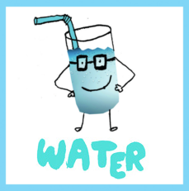

Feestdagen

Op diverse feestdagen, denk aan Sinterklaas, Kerst en Pasen wordt er op school gezamenlijk gegeten en feest gevierd.
Op deze momenten zullen de leerkrachten, in overleg met de leerlingen, zorgen voor een gevarieerd aanbod.
Omdat wij de leerlingen willen opvoeden in het zelf maken van gezonde keuzes, maar daarnaast ook willen laten zien dat af en toe eens iets anders drinken of gematigd snoepen ook deel uit maken van een gezonde levensstijl, zullen we op deze momenten ook ander drinken en iets lekkers aanbieden.
Dit zal worden uitgelegd aan de leerlingen.

